

**CXB WASH** মোবাইল অ্যাপ্লিকেশান

ব্যবহার বিধিমালা

**সংস্করণ: ১. ০. ১**

Powered by **StreamsTech**

In Association with **PCC & MEC** And **OpenStreetMap Bangladesh Foundation**

১৫ জানুয়ারী, ২০২০

সূচিপত্র

অ্যাপ্লিকেশান ডাউনলোড 3

আদমশুমারি (Census) মডিউল 5

# অ্যাপ্লিকেশান ডাউনলোড

মাঠ পর্যায়ে তথ্য সংগ্রাহকগণ মোবাইল অ্যাপ্লিকেশানের মাধ্যমে তথ্য সংগ্রহ করবেন। অ্যাপ্লিকেশানটি ডাউনলোড করতে আপনার মোবাইল থেকে প্লে-স্টোরে যান।



১. প্লে-স্টোর

1. প্লে-স্টোরে ‘CXB Wash’ লিখে সার্চ দিন।



২. CXB Wash

1. ইন্সটল সম্পন্ন হলে অ্যাপ্লিকেশানটি খুলুন
2. ব্যবহারকারী তথ্য প্রদানের মাধ্যমে লগইন করুন

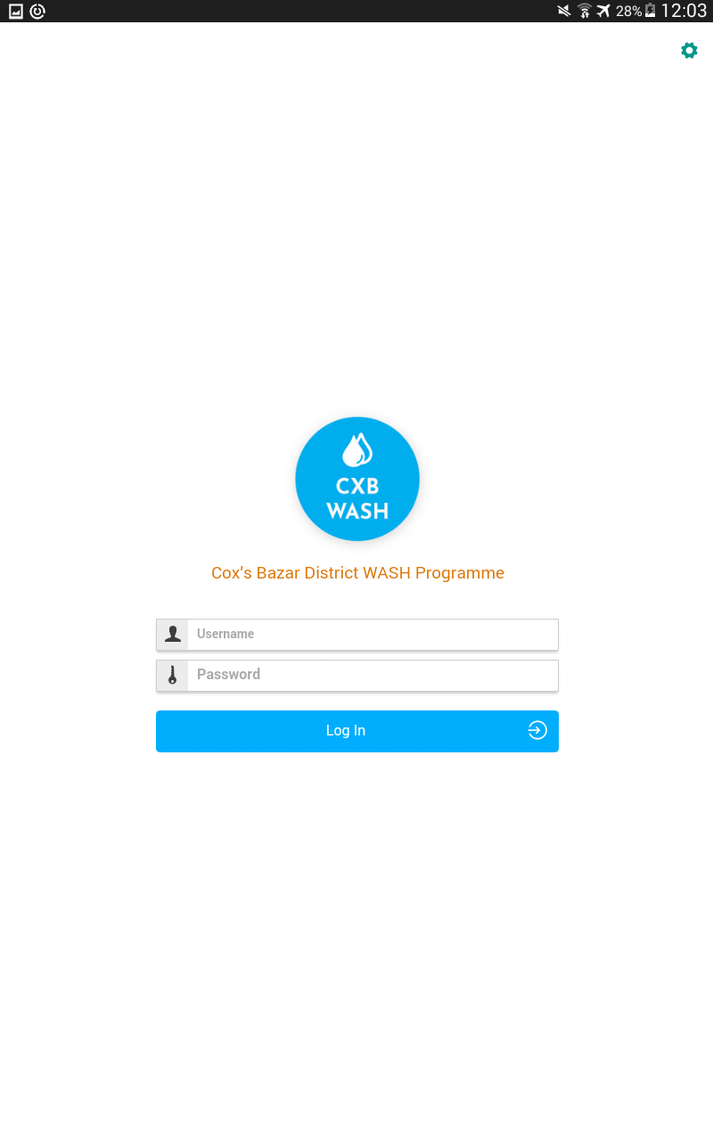

৩. লগইন করুন

1. এই পর্যায়ে ব্যবহারকারী শুধুমাত্র ‘Data Sync’ অপশনটি দেখতে পারবেন

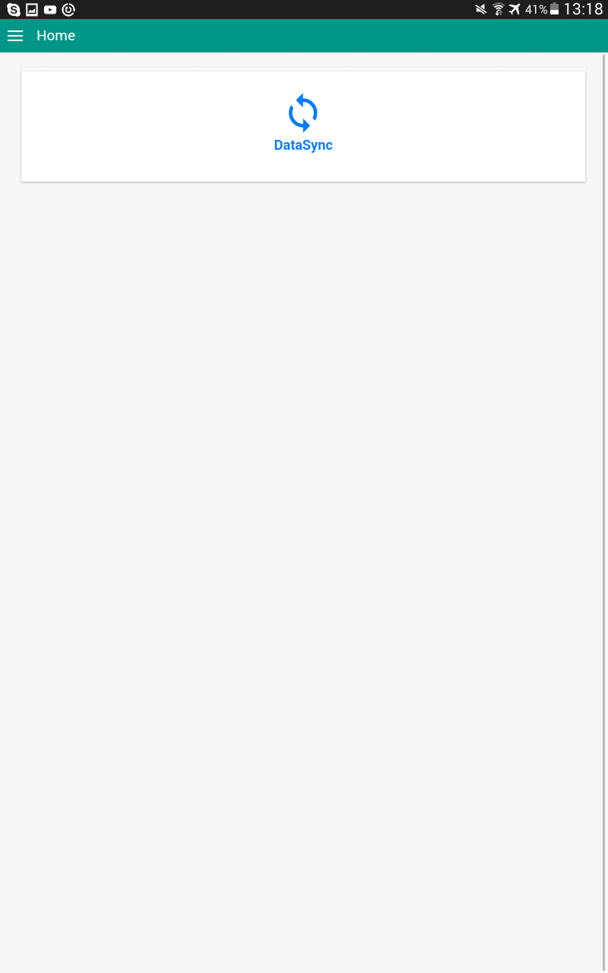

৪. তথ্য সংগ্রহের পূর্বে ডাটা সিঙ্ক

1. ‘Data Sync’ অপশনটিতে আলতো চাপুন

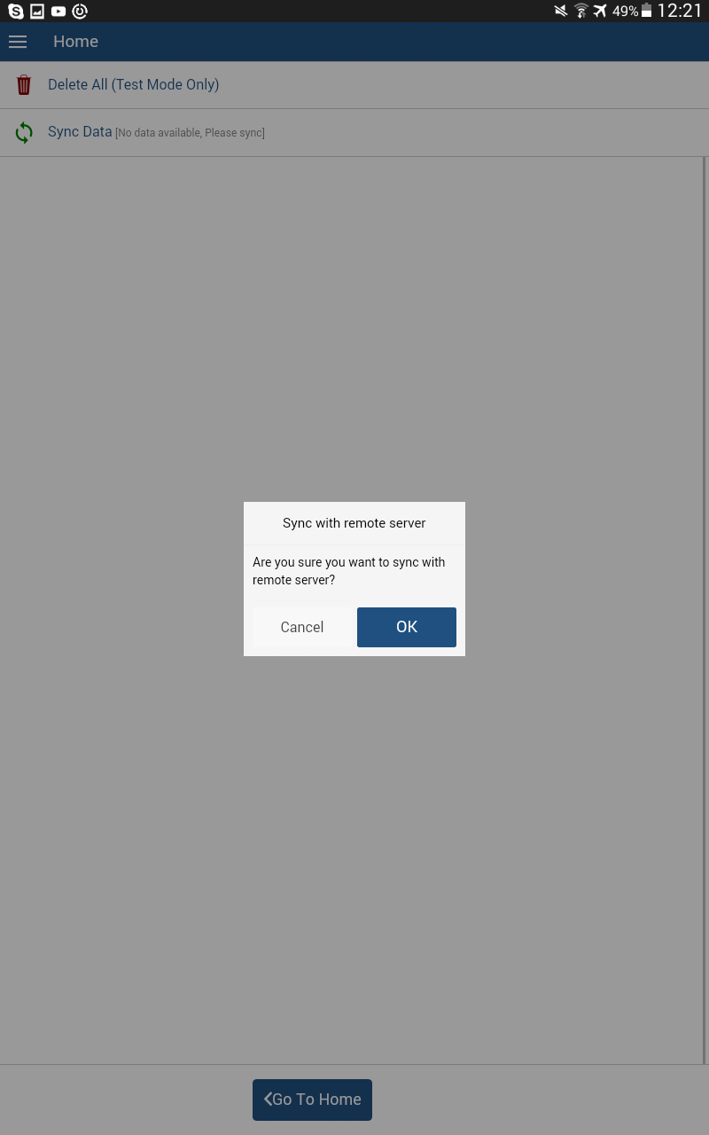

৫. ডাটা সমন্বয় নিশ্চিত করুন

1. ‘Ok’ নির্বাচন করে সমন্বয় নিশ্চিত করুন

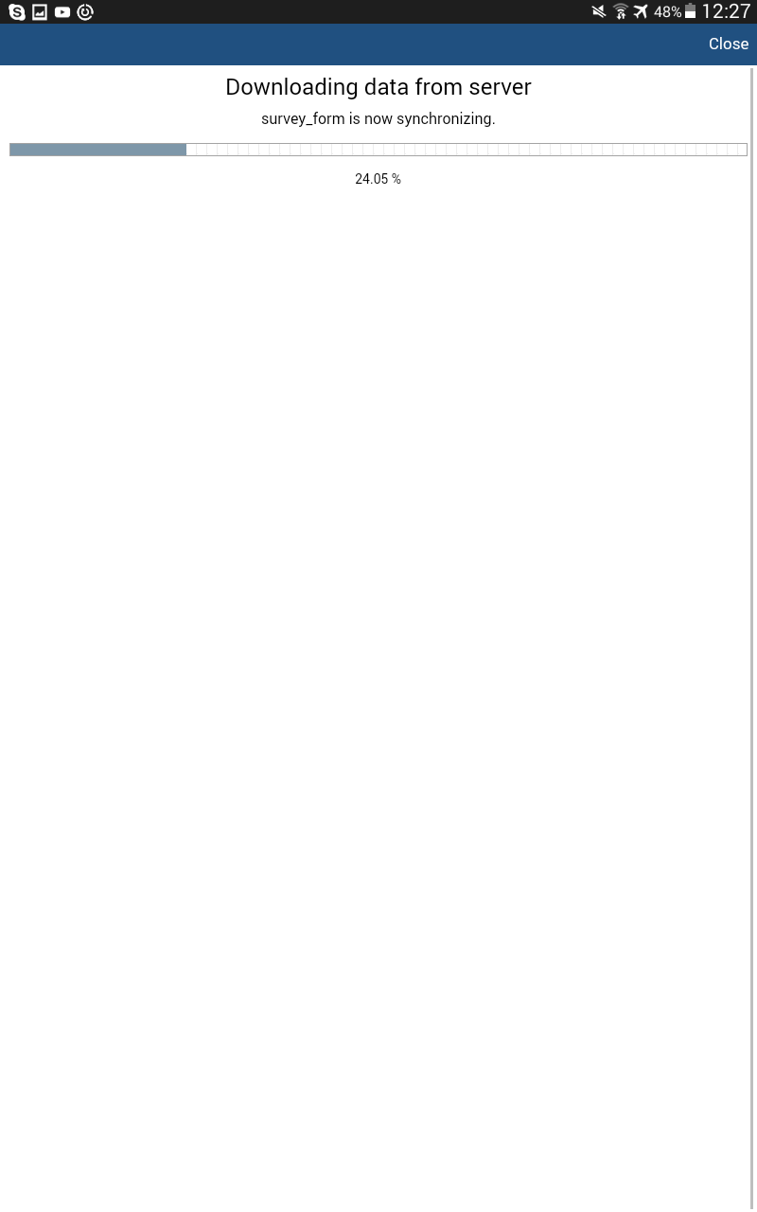

৬. ডাটা সমন্বয় প্রক্রিয়া

1. সমন্বয় প্রক্রিয়া শেষ হলে ব্যবহারকারী আদমশুমারি (Census) মডিউলটি দেখতে পারবেন

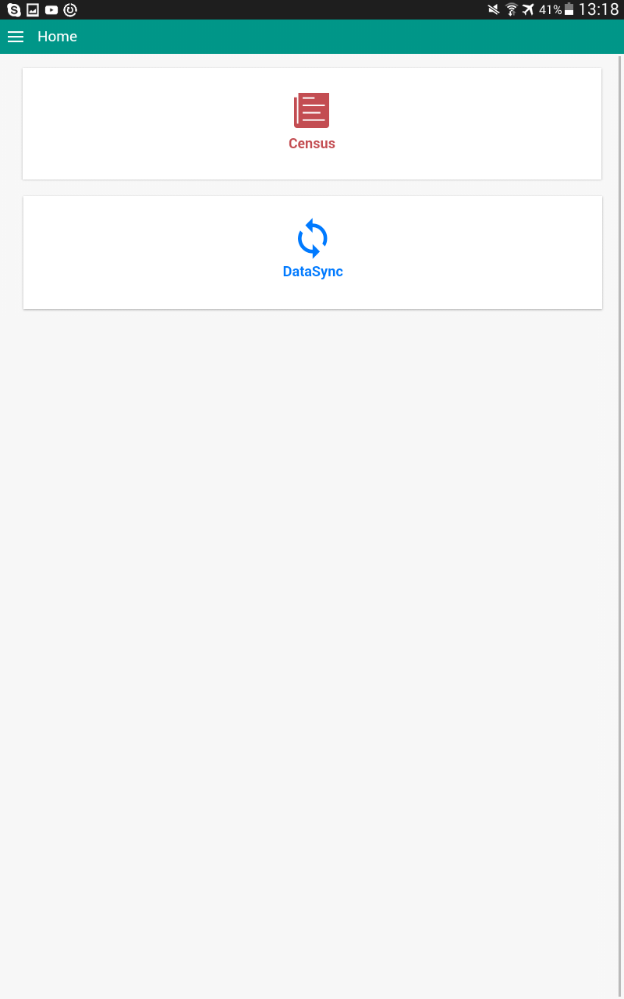

৭. আদমশুমারি (Census) মডিউল

# আদমশুমারি (Census) মডিউল

আদমশুমারি বা এককালীন তথ্য সংগ্রহের কাজে এই মডিউলটি ব্যবহার করা হয়।



৮. আদমশুমারি (Census) মডিউল

তথ্য সংগ্রহের ধাপসমূহঃ

1. তথ্য সংগ্রহের জন্য আদমশুমারি মডিউলটিতে প্রবেশ করুন
2. তথ্য সংগ্রহের ক্যচমেন্ট নির্বাচন করুন

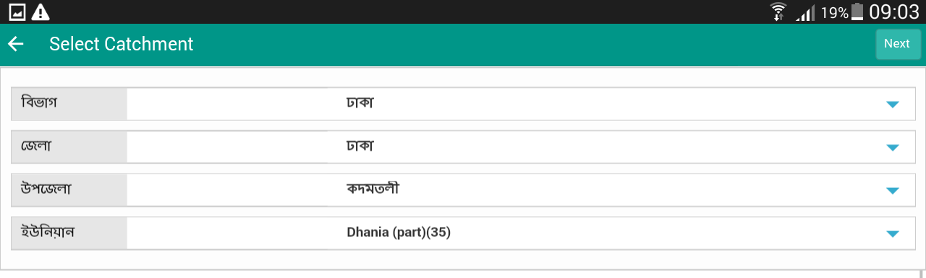

৯. ক্যচমেন্ট নির্বাচন করুন

1. পরিবারের তথ্য সংগ্রহের জন্য ‘Household’ অথবা পরিবারের সদস্যের তথ্য সংগ্রহের জন্য ‘Member Additional data’ বাছাই করুন
2. এই পর্যায়ে পরিবার অথবা পরিবারের সদস্যের তালিকা প্রদর্শিত হবে
3. নতুন তথ্য যোগ করতে পর্দার উপরের ডানে প্রদর্শিত ‘Add’ বাটনটি আলতো চাপুন

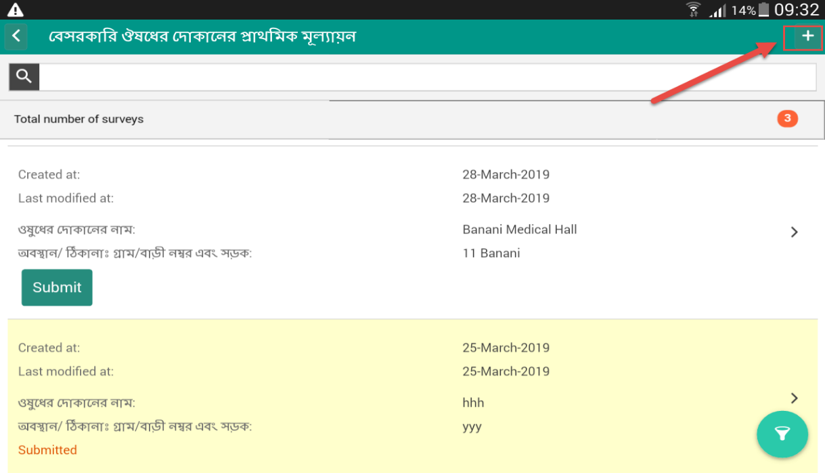

১০. ‘Add’ বাটনটি আলতো চাপুন

1. এই পর্যায়ে ফর্মের প্রশ্নাবলী প্রদর্শিত হবে

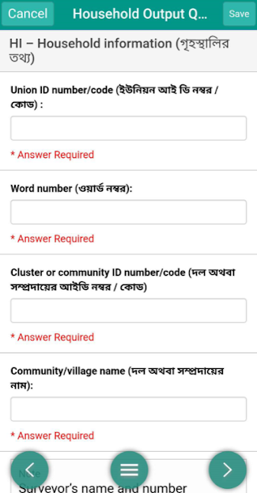

১১. ফর্মের প্রশ্নাবলী

1. পরবর্তী প্রশ্নে যেতে “>” আইকনে ট্যাব করুন এবং পূর্ববর্তী যেতে প্রশ্নে যেতে “<” আইকনে ট্যাব করুন।

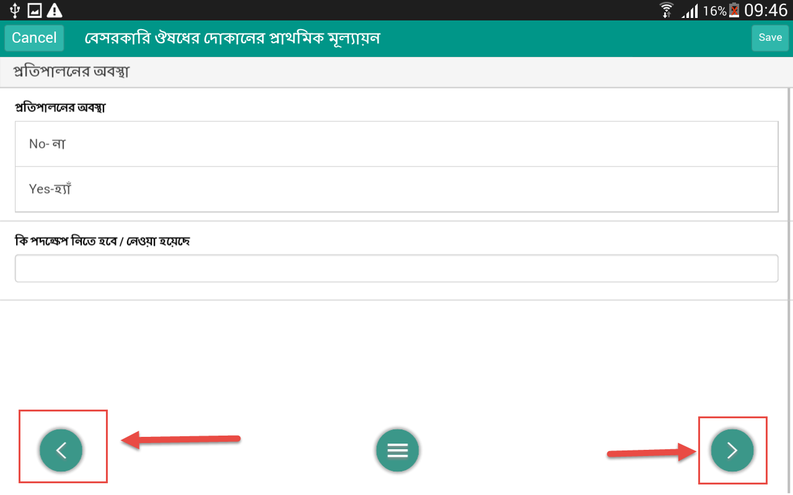

১২. পূর্ববর্তী ও পরবর্তী প্রশ্নে যান

1. সকল গ্রূপের প্রশ্নগুলো লিস্ট আকারে দেখতে হলে লিস্ট ইকোনে ট্যাব করুন।

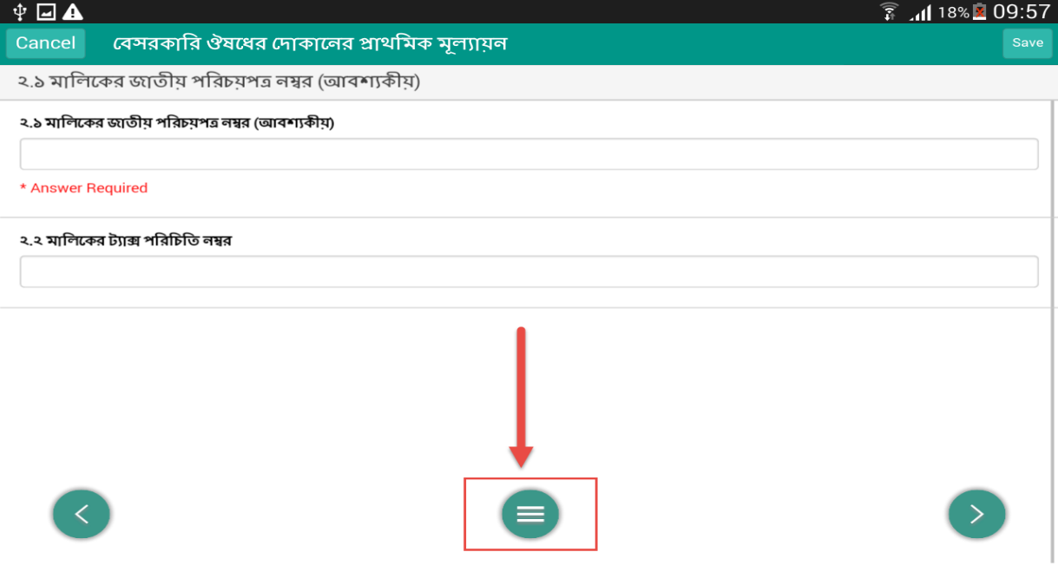

১৩. লিস্ট ইকোনে ট্যাব করুন

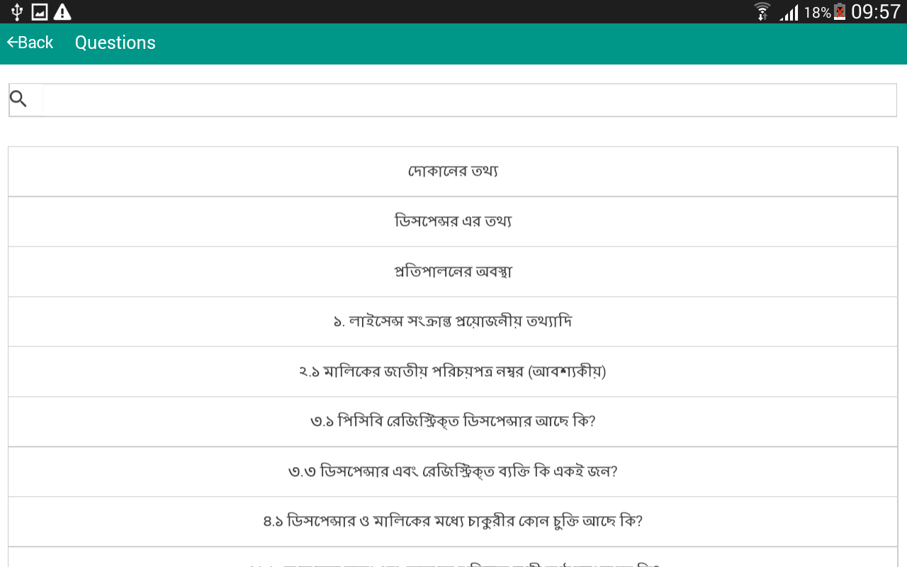

১৪. লিস্ট আকারে প্রশ্ন

1. প্রশ্নাবলীর যথাযথ উত্তর প্রদান করে ‘Save’ বাটনটি চাপুন

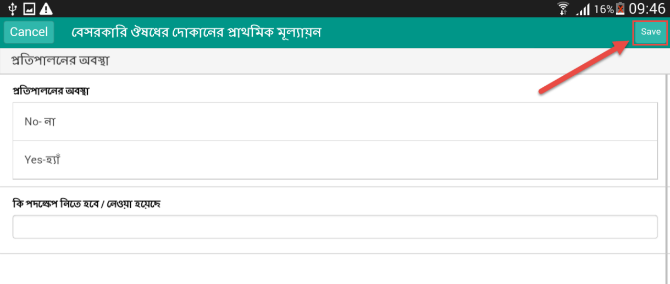

১৫. ‘Save’ বাটনটি চাপুন

1. বর্তমানে উত্তরগুলো সংরক্ষিত অবস্থায় রয়েছে
2. পরবর্তীতে উত্তর পরিবর্তনের প্রয়োজন না থাকলে ‘Submit’ বাটন চেপে দাখিল করুন
3. তথ্য সংগ্রহ হয়ে গেলে ডাটা গুলো সার্ভারে পাঠানোর জন্য ডাটা সিঙ্ক করতে হবে।
4. মেনু অপশন থেকে ডাটা সিঙ্কে আলতো চাপুন

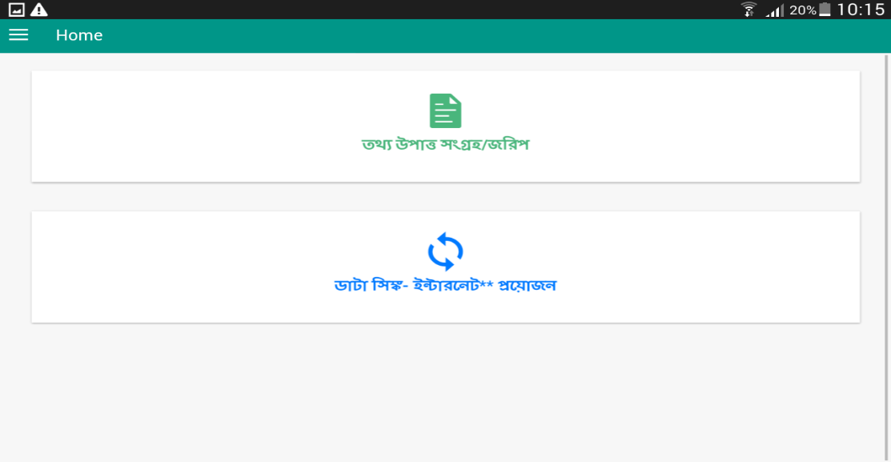

১৬. ডাটা সিঙ্কে আলতো চাপুন

1. এরপর ‘Sync Data’ বাটনটি চাপুন

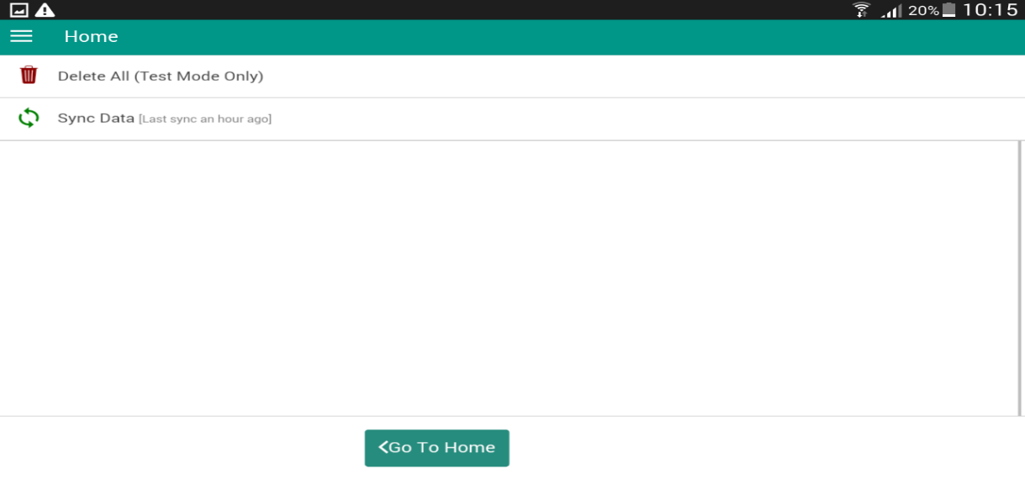

১৭. ‘Sync Data’ বাটনটি চাপুন

1. **Media File** আপলোড করতে নিচের ছবির মত **Media Sync** ক্লিক করুন।

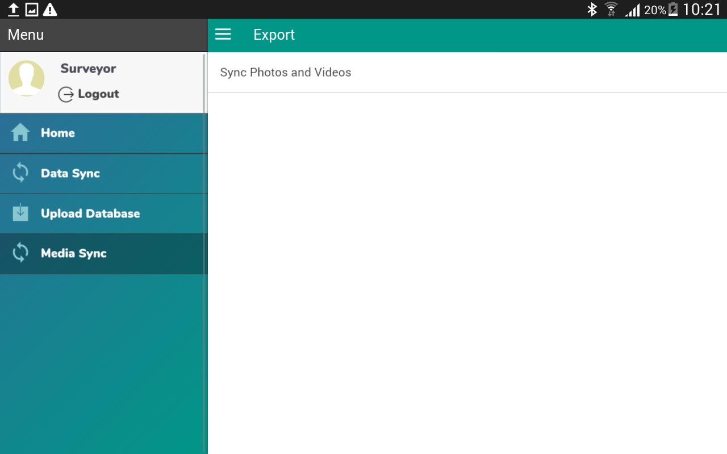

১৮. Media Sync ক্লিক করুন

1. তারপর “**Sync Photos and Videos”** তে ক্লিক করুন।

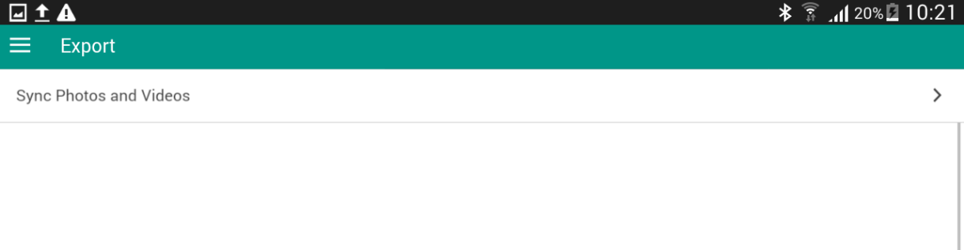

১৯. “Sync Photos and Videos” এ ক্লিক করুন

1. সংগৃহীত তথ্য সফলভাবে কেন্দ্রীয় সার্ভারে প্রেরণ নিশ্চিত করুন